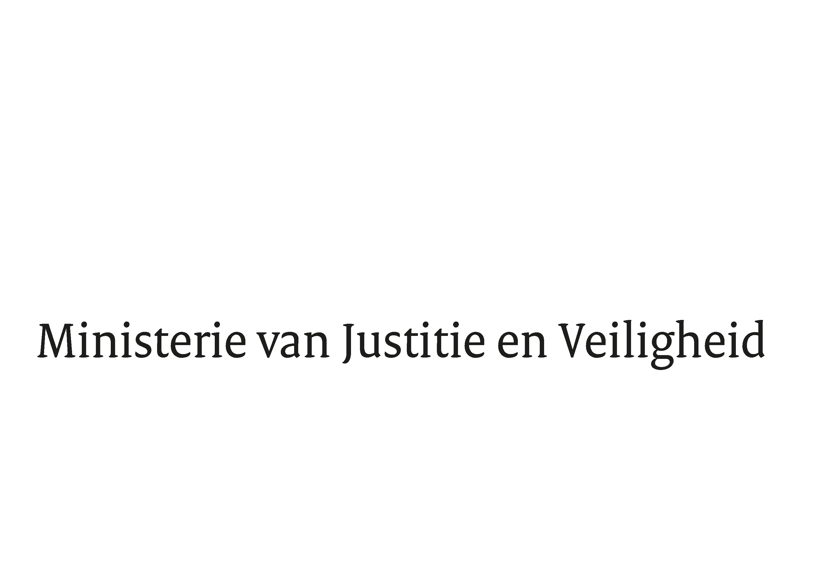

> Retouradres Postbus 20301 2500 EH Den Haag
Aan de Voorzitter van de Tweede Kamer
der Staten-Generaal
Postbus 20018
2500 EA DEN HAAG

Datum | 9 juni 2026
Onderwerp | Verblijfsvergunningen vaker intrekken na veroordeling voor misdrijf: aanscherping glijdende schaal
Directoraat-Generaal Migratie
Directie Migratiebeleid
Toezicht, Regulier en Nationaliteit

Turfmarkt 147
2511 DP Den Haag
Postbus 20301
2500 EH Den Haag
www.rijksoverheid.nl/jenv

Uw kenmerk
36 196, nr. 11

Bij beantwoording de datum en ons kenmerk vermelden. Wilt u slechts één zaak in uw brief behandelen.

In het Coalitieakkoord ‘Aan de slag’ staat dat de glijdende schaal maximaal wordt aangescherpt. Al eerder had uw Kamer onder meer via een motie van het toenmalige lid Brekelmans gevraagd om een onderzoek naar aanscherping van de glijdende schaal binnen de relevante juridische kaders (EVRM en jurisprudentie).

In deze brief meld ik uw Kamer mijn bevindingen. In de eerste paragraaf zet ik de werking van de glijdende schaal uiteen. Vervolgens ga ik in op de mogelijkheden om de glijdende schaal maximaal aan te scherpen. Tot slot ga ik, op verzoek van het lid Van Dijk van de SGP-fractie, in op antisemitisme en verblijfsrechtelijke gevolgen.

1. Werking van de glijdende schaal

Wanneer een vreemdeling vanwege het gepleegd hebben van een misdrijf een gevaar vormt voor de openbare orde, kan dit een reden zijn de verblijfsvergunning niet te verlengen of in te trekken. Ik zal het in deze brief verder steeds over intrekken hebben, maar voor niet-verlengen geldt hetzelfde. De beoordeling of de verblijfsvergunning kan worden ingetrokken, dit gebeurt aan de hand van de glijdende schaal. De glijdende schaal is alleen van toepassing op het intrekken of niet verlengen van een verblijfsvergunning, en niet op eerste aanvragen. De glijdende schaal is wel van toepassing op asielstatushouders, maar niet van toepassing op asielzoekers, die nog geen beslissing hebben gekregen op hun verblijfsaanvraag. Voor asielzoekers en statushouders is ook een EU-specifiek rechtelijk kader van toepassing, dat grotendeels is bepaald door jurisprudentie van het Hof van Justitie van de EU over de EU Kwalificatierichtlijn. Dit kader bepaalt dat er sprake moet zijn van een ernstig misdrijf (bij subsidiair beschermden) of een zeer ernstig misdrijf (bij verdragsvluchtelingen), wil de verblijfsvergunning kunnen worden ingetrokken of geweigerd. Een verdragsvluchteling bijvoorbeeld die één jaar in Nederland verblijft en een gevangenisstraf heeft gekregen van één dag wegens winkeldiefstal voldoet wel aan het criterium in de glijdende schaal, maar niet aan het criterium van ‘een zeer ernstig misdrijf’. Zijn verblijfsvergunning kan derhalve niet worden ingetrokken.

De toenmalige bewindspersoon heeft in haar brief van 18 december 2024 aangegeven dat bij de beoordeling of een asielvergunning moet worden geweigerd of ingetrokken wegens een strafrechtelijke veroordeling niet langer een minimum wordt gesteld aan de strafoplegging. De beoordeling of er sprake is van een ernstig misdrijf of een bijzonder ernstig misdrijf (zoals bepaald in de EU Kwalificatierichtlijn) is hiermee nog sterker een afweging geworden van de individuele merites van de zaak. Daarnaast worden sindsdien ook veroordelingen in het kader van het jeugdstrafrecht meegewogen. De conclusie is dat zo maximaal is aangescherpt binnen het geldende EU-recht .

Het intrekken van een verblijfsvergunning is een ingrijpende maatregel. Deze maatregel heeft tot gevolg dat een vreemdeling en eventuele gezinsleden Nederland moeten verlaten en moeten terugkeren naar hun land van herkomst of zich elders dienen te vestigen. De beoordeling of een verblijfsvergunning kan worden ingetrokken doet de IND in eerste instantie aan de hand van de zogenoemde glijdende schaal. De glijdende schaal legt een relatie tussen de duur van het verblijf en de ernst van het misdrijf. De ernst van het misdrijf komt tot uiting in de maximale straf die kan worden opgelegd voor het plegen van het misdrijf en de onherroepelijk opgelegde straf door een rechter.

In artikel 3.86 Vreemdelingenbesluit 2000 (Vb) zijn drie zogenoemde glijdende schalen opgenomen. Deze schalen hebben betrekking op het niet-verlengen van verblijfsvergunningen en het intrekken ervan. Die is zowel toepasselijk op reguliere als op asielvergunningen en vergunningen voor bepaalde en voor onbepaalde tijd. Er is een glijdende schaal voor:
- misdrijven waartegen maximaal zes jaar gevangenisstraf is bedreigd;
- misdrijven waartegen meer dan zes jaar gevangenisstraf is bedreigd;
- recidive, waarbij meer dan drie misdrijven zijn begaan.

Bij de beoordeling in welke van de drie bovengenoemde glijdende schalen de persoon valt, wordt gekeken naar de strafbedreiging tegen het misdrijf. Bij de beoordeling die de IND vervolgens maakt binnen de betreffende glijdende schaal, wordt de onherroepelijk opgelegde gevangenisstraf afgezet tegen de verblijfsduur van de vreemdeling.

De huidige schalen (art. 3.86 Vb) lopen van één dag onherroepelijk opgelegde gevangenisstraf bij een verblijf van minder dan drie jaar tot 65 maanden (bij een misdrijf waartegen maximaal zes jaar gevangenisstraf is bedreigd) of 48 maanden (bij een misdrijf waartegen een gevangenisstraf van meer dan zes jaar is bedreigd) bij een verblijf van ten minste 15 jaar. Bij recidive loopt de glijdende schaal van één dag bij een verblijf van minder dan drie jaar tot 14 maanden bij een verblijf van ten minste 15 jaar. De glijdende schalen zijn een neerslag van veel jurisprudentie en een weerspiegeling van een evenredige afweging tussen het belang van de samenleving en de gevolgen voor de vreemdeling.

Bij een aantal categorieën vreemdelingen moet volgens EU-regelgeving ook getoetst worden aan het EU-openbare orde criterium. Dit is het geval bij asielstatushouders met internationale bescherming, EU-burgers en hun gezinsleden, vreemdelingen met verblijfsaanspraken op grond van artikel 20 VWEU, langdurig ingezetene derdelanders (alleen bij intrekking) en Turken die verblijfsrechten ontlenen aan het ‘Associatieverdrag EU-Turkije’. In die gevallen moet de IND dus toetsen aan het criterium dat de dader van het misdrijf een ‘actuele, werkelijke en voldoende ernstige bedreiging vormt voor een fundamenteel belang van de samenleving’. Dat betekent dat niet alleen gekeken moet worden naar wat de vreemdeling in het verleden heeft misdaan, maar ook of hij nog steeds een bedreiging voor de samenleving vormt.

Als bovenstaande toetsing tot uitkomst heeft dat de veroordeling zwaar genoeg is voor intrekking van de verblijfsvergunning, volgt ten slotte een toets aan het evenredigheidsbeginsel. Zowel in nationale regelgeving (onder meer art. 3:4 Algemene wet bestuursrecht) als in internationale regelgeving (onder meer de EU-richtlijnen en verordeningen inzake migratie) is dit beginsel neergelegd. De IND toetst of er specifieke omstandigheden zijn, die alsnog een belemmering zijn voor intrekking van de verblijfsvergunning. Dit kunnen bijvoorbeeld art. 8 EVRM -gerelateerde omstandigheden zijn, zoals de aanwezigheid van jonge, afhankelijke kinderen.

Op 27 mei 2025 heeft uw Kamer een motie aangenomen van het lid Rajkowski, waarin de minister wordt verzocht strafbaar gedrag maximaal mee te nemen in de beoordeling van de aanvraag van asielzoekers en bij migranten met een verblijfsvergunning altijd een intrekkingsprocedure op te starten bij een strafrechtelijke veroordeling. Op 18 december 2024 heeft voormalig Minister Faber uw Kamer geïnformeerd over het openbare-ordebeleid in asielzaken. Daarbij is een beleidsaanscherping aangekondigd om de belemmeringen voor de IND om deze zaken aan te pakken zoveel als juridisch mogelijk tegen te gaan. Het in die brief aangekondigde beleid blijft onverkort van kracht. Een intrekkingsprocedure start steeds met een intern onderzoek. Als de IND een signaal ontvangt dat een vreemdeling met een verblijfsstatus onherroepelijk is veroordeeld vanwege een misdrijf, wordt steeds onderzocht of hiermee wordt voldaan aan de voorwaarden om de verblijfsvergunning op grond van openbare orde in te trekken. Indien dit onderzoek leidt tot de conclusie dat het mogelijk is de verblijfsvergunning in te trekken, dan ontvangt de vreemdeling een voornemen tot intrekken. Na ontvangst van de zienswijze wordt het definitieve besluit genomen. Indien voor het verzenden van het voornemen wordt geconcludeerd dat er geen aanleiding is de verblijfsvergunning in te trekken, wordt de procedure in beginsel afgesloten zonder kennisgeving aan de vreemdeling. Ik ben van oordeel dat met deze werkwijze wordt voldaan aan de motie, die ik hiermee beschouw als afgedaan.

2. Aanscherping glijdende schaal

Verkend is of en in hoeverre de glijdende schaal maximaal kan worden aangescherpt op een manier die past bij het beoogde doel van de glijdende schaal, namelijk dat een celstraf eerder leidt tot het niet verlengen of intrekken van een verblijfsvergunning. Hieronder wordt uiteengezet welke aanscherpingen mogelijk en effectief worden geacht, om zo tot maximale aanscherping van de glijdende schaal te komen.

- Bij recidive wordt het aantal onherroepelijke veroordelingen teruggebracht van ten minste drie naar ten minste twee

In artikel 3.86, vierde lid, Vb is neergelegd dat een verblijfsvergunning kan worden ingetrokken wanneer een vreemdeling ten minste drie misdrijven heeft gepleegd en de onherroepelijke gevangenisstraf een bepaalde duur heeft (variërend van één dag bij een verblijf van minder dan drie jaar tot 14 maanden bij een verblijf van ten minste 15 jaar). Ik wil dit artikellid wijzigen en het minimumaantal van drie gepleegde misdrijven verlagen naar ten minste twee.
Van een vreemdeling die bijvoorbeeld 15 jaar in Nederland verblijft en twee keer wegens fraude is veroordeeld tot zes maanden en daarna 8 maanden gevangenisstraf, kan straks de verblijfsvergunning worden ingetrokken. In de huidige situatie zou hij nog een veroordeling nodig hebben om aan het criterium van de glijdende schaal te voldoen.

- TBS uit artikel 3.86 Vb schrappen en onder artikel 3.87 Vb meewegen.

Artikel 3.86 Vb 2000 verwijst naar artikel 37a WvSr, waarin de maatregel terbeschikkingstelling (TBS) is opgenomen. TBS wordt in eerste instantie voor twee jaar opgelegd en kan daarna worden verlengd. Bij een langer verblijf, waarbij een veroordeling tot meer dan twee jaar vrijheidsstraf vereist is voor intrekking van de verblijfsvergunning, betekent dit dat TBS pas een intrekkingsgrond kan worden na één of meerdere TBS-verlengingen. Gelet op de ernst van het delict kan het echter wenselijk zijn om de verblijfsvergunning eerder in te trekken. Bij deze wachtperiode met bijbehorende onzekerheid is immers niemand gebaat. Ook niet de TBS-er, voor wie het wenselijk kan zijn dat zijn behandeling, indien TBS met dwangverpleging wordt opgelegd, zo snel mogelijk mede gericht is op terugkeer naar het land van herkomst in plaats van op resocialisatie in Nederland. Zonder een voornemen tot intrekking van het verblijfsrecht zal de dwangbehandeling gericht zijn op het laatste. Daarnaast komt de wachtperiode de beoordeling van de intrekking niet ten goede. Naarmate de vreemdeling langer in Nederland verblijft, kunnen er meer omstandigheden optreden die een belemmering voor intrekking van de verblijfsvergunning kunnen zijn.

In plaats van de mogelijkheid om de TBS-maatregel mee te nemen in artikel 3.86 Vb is het kabinet voornemens om TBS als element op te nemen bij de beoordeling in het kader van art. 3.87 Vb. Dit artikel maakt het mogelijk om buiten toepassing van art. 3.86 Vb (dus zonder toetsing aan de glijdende schaal) een verblijfsvergunning in te trekken wegens gevaar voor de openbare orde indien zwaarwegende belangen daartoe nopen.

Het kabinet werkt daarnaast aan een breder pakket waarbij aandacht is voor vreemdelingen die klem kunnen komen te zitten tussen de stelsels van het vreemdelingenrecht en de forensische zorg, zoals gesignaleerd in een adviesrapport uit februari 2021 van de Raad voor Strafrechtstoepassing en Jeugdbescherming. Uw Kamer wordt hierover eind 2026 geïnformeerd.

- Meer delicten kunnen leiden tot intrekking van de verblijfsvergunning

Artikel 3.86, tiende lid, Vb bepaalt dat na 10 jaar rechtmatig verblijf alleen nog een misdrijf als bedoeld in art. 22b, eerste lid WvSr of een misdrijf uit de Opiumwet waartegen een gevangenisstraf van ten minste zes jaar is bedreigd, wordt mee berekend bij de toepassing van de glijdende schaal. Art. 22b, eerste lid WvSr betreft een misdrijf waartegen een gevangenisstraf van ten minste zes jaar is bedreigd, bestaande uit een ernstige inbreuk op de lichamelijke integriteit van het slachtoffer, of geweld of dreiging van geweld jegens ambtenaren of zedenmisdrijven waarbij minderjarigen zijn betrokken.
Het is de vraag waarom alleen deze misdrijven worden mee berekend, aangezien ook andere misdrijven een gevaar kunnen vormen voor de openbare orde. Daarbij valt te denken aan bijvoorbeeld zware financiële criminaliteit, mensenhandel (met meerdere slachtoffers) en pogingen tot of voorbereiding van het plegen van ernstige misdrijven (waaronder gewelds- en levensdelicten). Dergelijke casuïstiek doet zich in de praktijk voor, maar er is nu geen mogelijkheid om in die situatie het verblijfsrecht in te trekken. Door deze wijziging kan straks ook de verblijfsvergunning van bijvoorbeeld een vreemdeling die langer dan 10 jaar in Nederland verblijft en is veroordeeld tot een gevangenisstraf van 40 maanden wegens zware financiële criminaliteit worden ingetrokken.

- Het meewegen van onherroepelijk geworden geldboetes.

Op het plegen van een misdrijf staat een bepaalde maximum gevangenisstraf of een bepaalde maximum geldboete. Tot op heden wordt bij de toepassing van de glijdende schaal, conform art. 3.86 Vb, alleen de duur van een gevangenisstraf betrokken. In de brief aan de Tweede Kamer van 3 september jl. heeft mijn voorganger toegezegd te onderzoeken op welke wijze geldboetes kunnen worden meegewogen bij de toepassing van de glijdende schaal.
De strafmodaliteiten die op de glijdende schaal van toepassing zijn, zijn uit te drukken in tijd. Een geldboete is dit echter niet. De wet kent geen vaste maatstaven voor vergelijking of omrekening van strafmodaliteiten. De rechter beslist in individuele gevallen welke strafmodaliteit van toepassing is. Het is niet mogelijk gebleken om de glijdende schaal ook toe te passen op onherroepelijk opgelegde geldboetes, zoals die nu geldt voor onherroepelijk opgelegde vrijheidsbenemende straffen. Overigens worden bij misdrijven – zeker als het zwaardere betreft – nauwelijks geldboetes opgelegd.

3. Antisemitisme en verblijfsrecht

In het Commissiedebat van 9 december jl. heeft mijn voorganger op verzoek van het lid Van Dijk (SGP) toegezegd om in deze brief in te gaan op de mogelijkheden om op grond van antisemitisme een verblijfsvergunning te weigeren of in te trekken.
Zoals al aangegeven in de brief van 22 september jl. op eenzelfde vraag van de fractie van de SGP, is in principe een strafrechtelijke veroordeling nodig om een verblijfsvergunning te weigeren of in te trekken. Antisemitisme is zelf geen strafbaar feit, maar kan vallen onder discriminatie en/of (groeps)belediging, wat wel strafbare feiten zijn. Met de inwerkingtreding op 1 juli jl. van artikel 44bis, Wetboek van Strafrecht, wordt de maximumstrafmaat bij een delict met een discriminatoir aspect met een derde verhoogd. Wanneer de rechter hogere straffen gaat opleggen, werkt dit door in de glijdende schaal. Zonder strafrechtelijke veroordeling is het voor de IND in beginsel niet goed mogelijk om vast te stellen of bepaalde uitingen een gevaar zijn voor de openbare orde.

Zoals ik in bovengenoemde brief van 22 september jl. heb aangegeven, zou de IND alleen in zeer specifieke situaties wellicht artikel 3.78 Vb kunnen gebruiken om zonder strafrechtelijke veroordeling een verblijfsvergunning te weigeren. Sinds 22 september jl. zijn er geen nieuwe ontwikkelingen of nieuwe inzichten die hebben geleid tot een ander standpunt.

De Minister van Asiel en Migratie,

Bart van den Brink

Kamerstukken 2023/24, 36 196, nr. 11.
In het geval van een aanvraag voor een verblijfsvergunning voor onbepaalde tijd of bij de aanvraag voor EU-status van langdurig ingezetene, is de glijdende schaal ook van toepassing.
Kamerstukken II 2024/25, 19 637, nr. 3327.
Kamerstukken II 2024/25, 19 637, nr. 3411
TK 2024-2025, 29 279, nr. 984.
TK 2024-2025, 36 196, nr. 16.

